今日动态
1月6日 星期一
一、一日生活情况
今天我们小四班来园20人，5人请假。
今日午餐：南瓜饭、鸡翅焗鹌鹑蛋、大白菜炒香干和香菜鱼丸汤
姓名 | 来园情况 | 午餐情况 | 午睡情况 | 姓名 | 来园情况 | 午餐情况 | 午睡情况
范锦佑 | √ | ☆ | ☆ | 蒋旻晗 | √ | ☆ | ☆
高子彦 | √ | ☆ | ☆ | 贺语晴 | √ | ☆ | ☆
付乐宸 |  |  |  | 周梓萌 | √ | ☆ | ☆
尚子晨 | √ | ☆ | ☆ | 宋苡沫
汪雨彬 | √ | ☆ | ☆ | 胡佳苗 | √ | ☆ | ×
马韫宁 | √ | ☆ | ☆ | 赵予心 | √ | ☆ | ☆
朱祥昊 |  |  |  | 荆姝霈 | √ | ☆ | ☆
李宣龙 | √ | ☆ | ☆ | 王锦浠 | √ | ☆ | ☆
李禹哲 |  |  |  | 江婧妍 | √ | ☆ | ☆
杨清禾 | √ | ☆ | ☆ | 牛馨悦 | √ | ☆ | ☆
吕修远 | √ | ☆ | ☆ | 东茉卿
安俊澈 | √ | ☆ | ☆ | 纪景萱 | √ | ☆ | ☆
吴锦泽 | √ | ☆ | ☆
午餐情况：全部吃完（☆）没有全部吃完（△）
午睡情况：1点之前入睡（☆）1：30之前入睡（△）1：30之后入睡（○）
二、户外活动
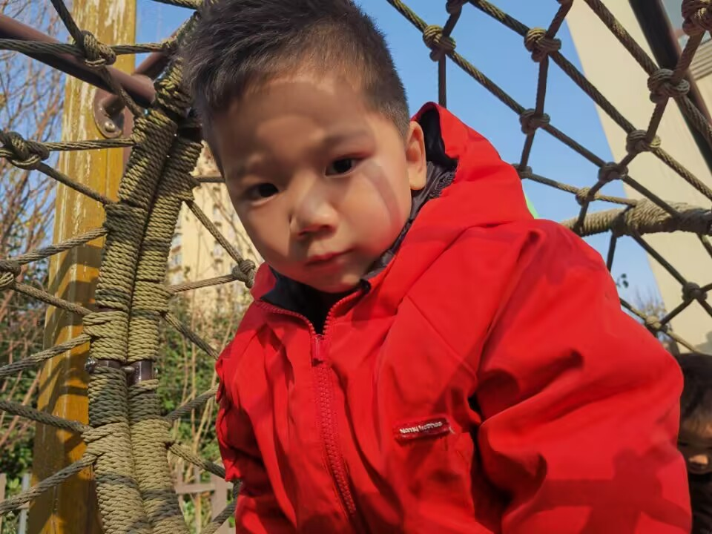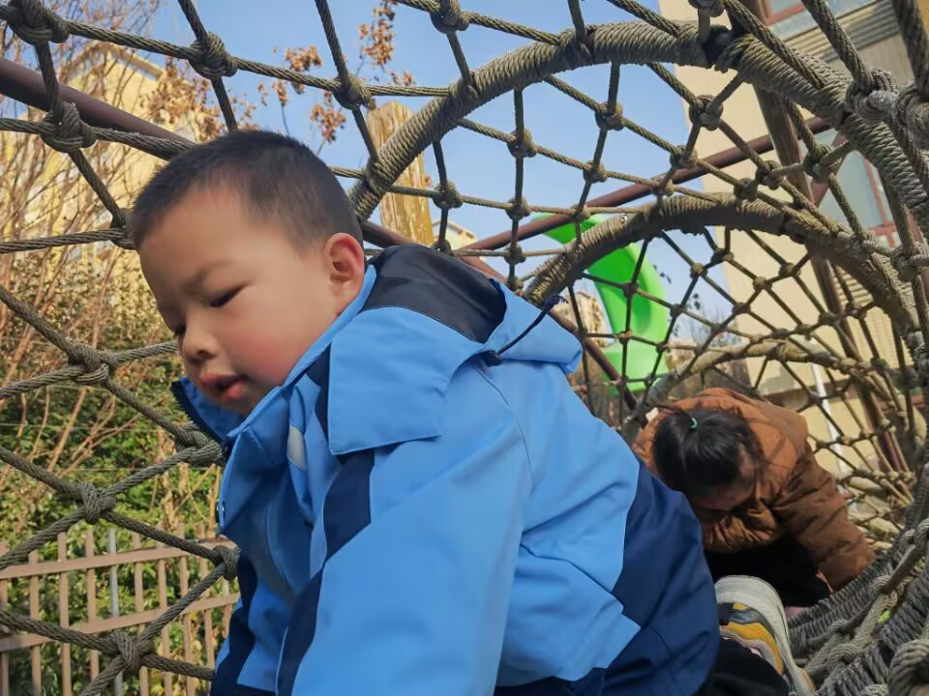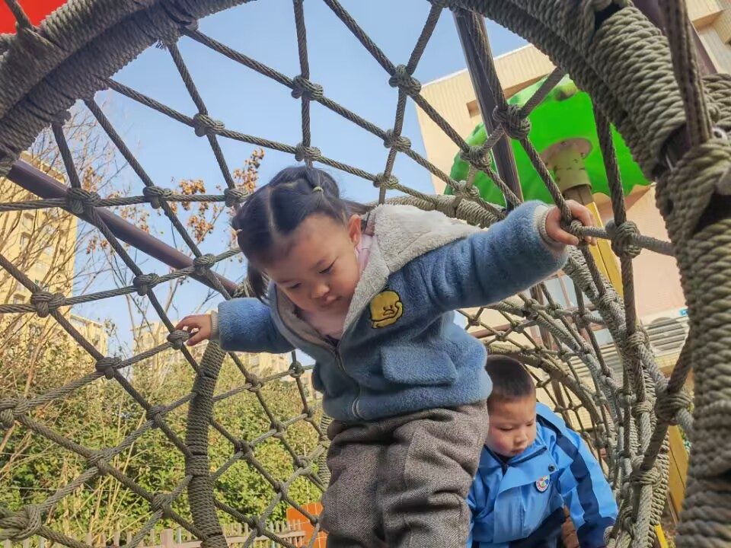
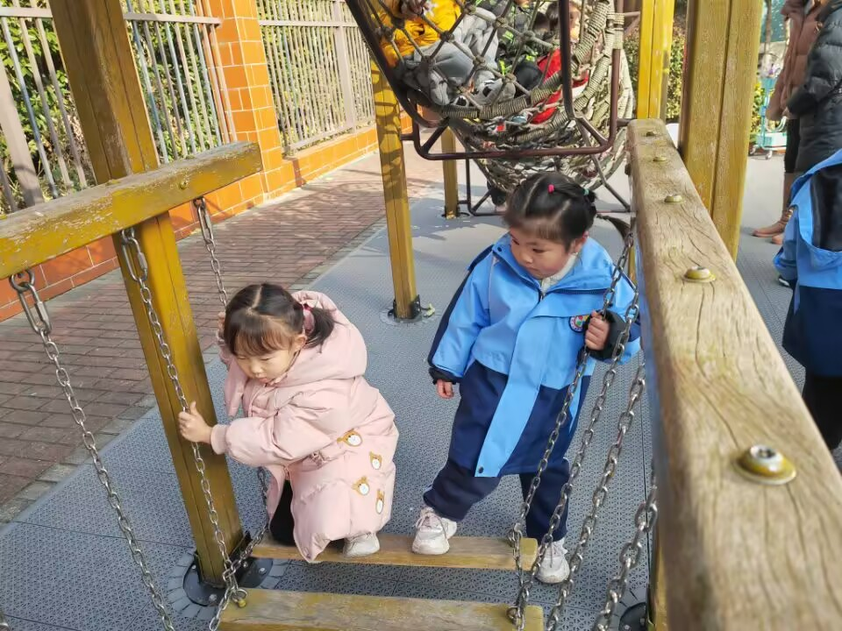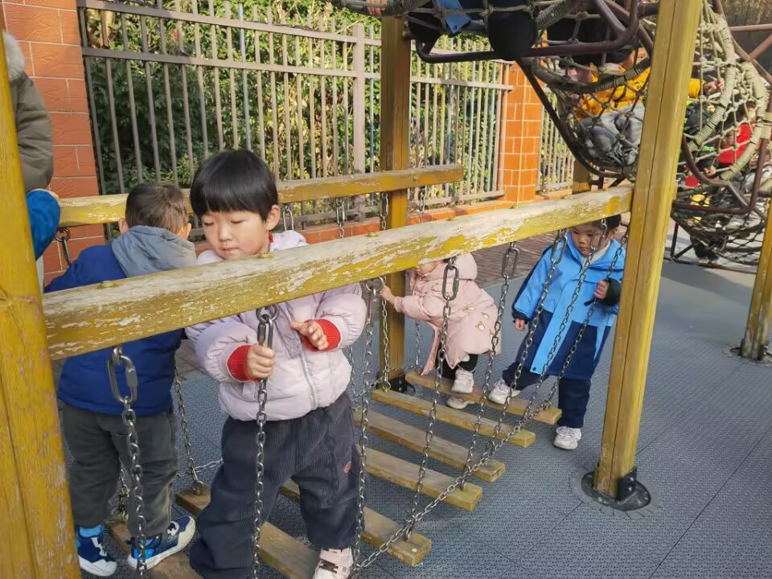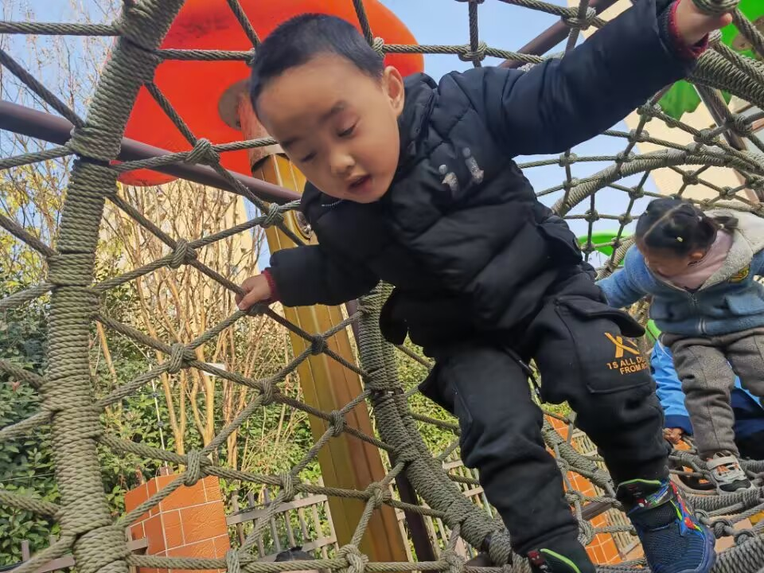
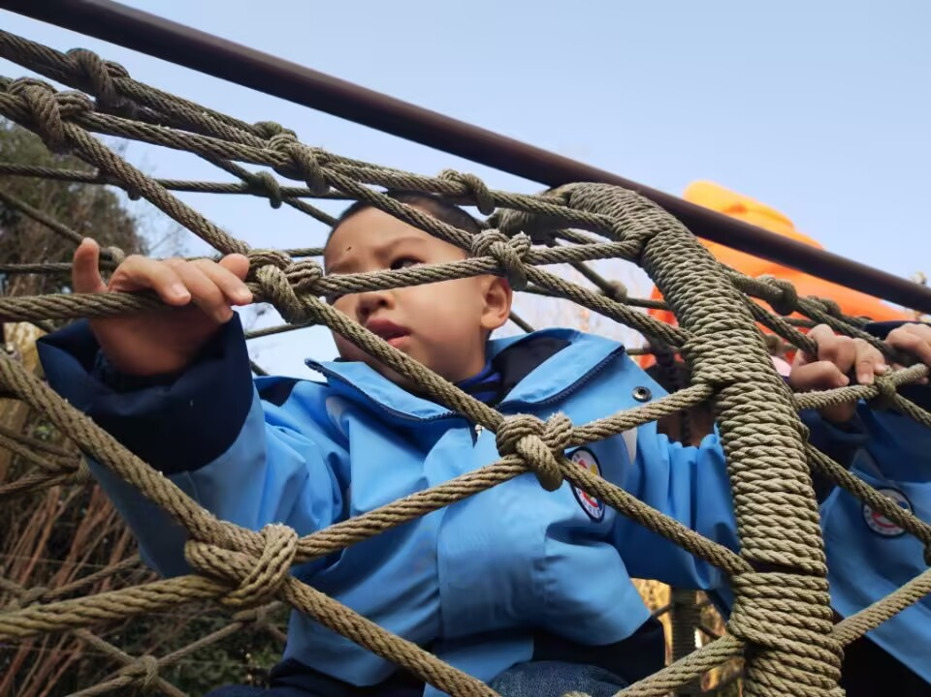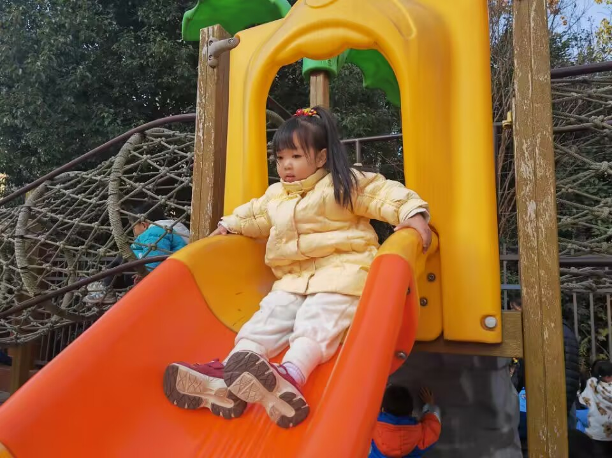
三、温馨提示
